**2022年四川省自贡市中考物理试题**

**第I卷 选择题（共40分）**

**一、选择题（共20小题，每小题2分，共40分。每小题只有一个选项符合题意。）**

1. 目前，自贡九年级物理课本的厚度最接近（　　）

A. 1cm B. 10cm C. 20cm D. 50cm

2. 为创建文明城市，要求我们在公共场合“轻声”说话。这里的“轻声”是指声音的（　　）

A. 声速 B. 响度

C. 音色 D. 音调

3. 北斗导航系统是我国自行研制的通信系统，该系统在传递信息过程中主要依靠（　　）

A. 光波 B. 声波 C. 超声波 D. 电磁波

4. 原子中带负电的是（ ）

A. 质子 B. 电子 C. 中子 D. 原子核

5. 下列关于能源及其利用的说法，正确的是（　　）

A. 目前人类的主要能源是柴草、煤等化石能源

B 石油、天然气、天然铀矿等都属于可再生能源

C. 核电站使用过的核废料无放射性，不会污染环境

D. 风能、水能、太阳能等清洁能源可以转化为电能

6. 关于家庭电路和安全用电，下列说法正确是（　　）

A. 一旦发生触电事故，应先断开电源再进行抢救

B. 使用试电笔时，手指不能接触笔尾金属体

C. 选用插座时，所有家用电器都使用两孔插座

D. 空气开关跳闸后，重新闭合开关就可以了

7. 小强和爷爷周末乘车到荣县双溪水库风景区去游玩，下列有关惯性的说法正确的是（　　）

A. 小强和爷爷都系上安全带，是为了减小汽车行驶中人的惯性

B. 汽车紧急刹车时，小强向前倾，是由于受到惯性力的作用

C. 驾驶员踩刹车后，汽车仍向前滑行了一段距离，是由于汽车具有惯性

D. 高速公路严禁超速，是因为汽车速度越大，惯性越大

8. 关于能量守恒定律，下列说法正确的是（　　）

A. 能量可以凭空消失

B. 能量可以凭空产生

C. 能量在转化和转移过程中，能量的总量保持不变

D. 热机在工作的过程中不遵循能量守恒定律

9. 某物体从地面上某一点出发沿直线运动，其*s*-*t*图像如图所示，对物体的运动情况进行分析，下列说法错误的是（　　）

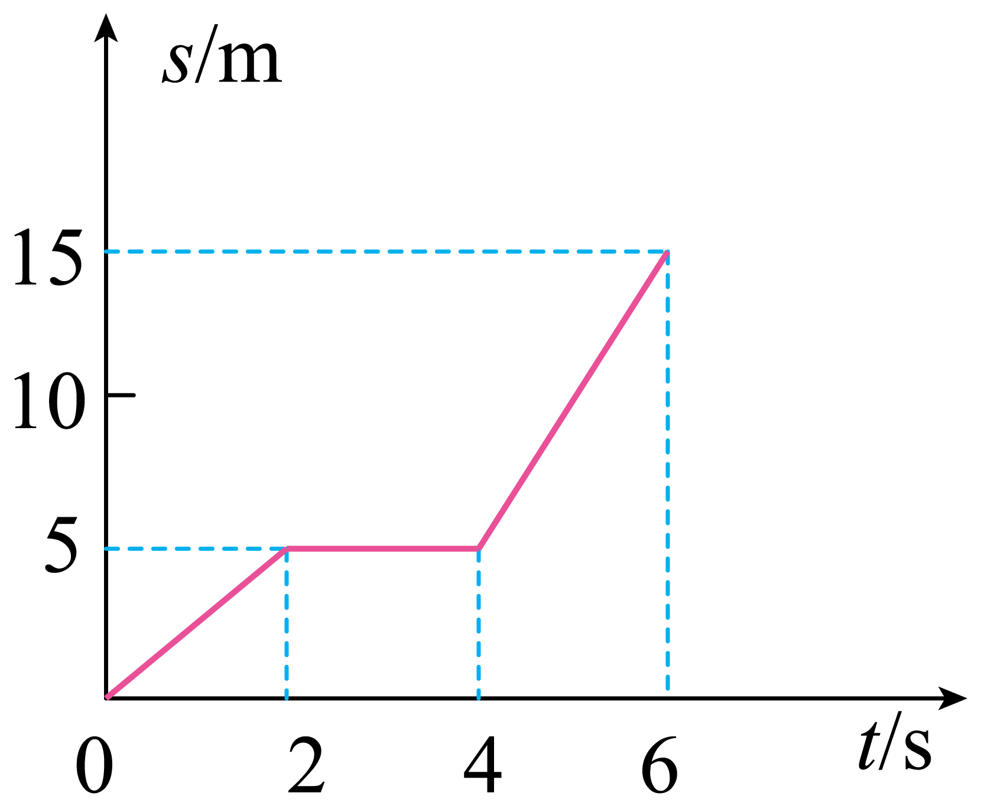

A. 物体在6s内运动的路程为15m B. 物体在前2s内和最后2s内的速度相等

C. 物体在2~4s内处于静止状态 D. 物体在6s内的平均速度为2.5m/s

10. 现代生活，智能手机给人们带来了许多便利，但长时间盯着手机屏幕，容易导致视力下降。如图所示，关于近视眼及其矫正的原理图正确的是（　　）

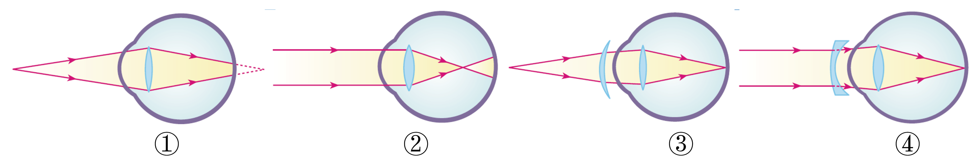

A. ①③ B. ②④ C. ①④ D. ②③

11. 物理知识与生活联系非常紧密，下列关于密度的一些说法正确的是（　　）

A. 1kg的水和1kg的冰的密度相同

B. 可以利用密度来鉴别物质，因为不同物质的密度一定不同

C. 为减轻质量，航空器材常采用强度高、密度大的合金或新型合成材料

D. 发生火灾时，受困人员常采取弯腰甚至爬行的姿势撤离，是因为含有有害物质的空气温度较高，密度较小，大量聚集在房间的上方

12. 生活处处有物理，留心观察皆学问，下列生活中的现象及其解释正确的是（　　）

A. 打开高速行驶的大巴车车窗时，窗帘往外飘，是因为车外空气流速大，压强小

B. 啄木鸟的嘴很尖细，可以减小压强，从而凿开树干，捉到躲藏在深处的虫子

C. 水坝修建为上窄下宽是因为液体压强随深度增加而减小

D. 珠穆朗玛峰顶的大气压强比兰州市地面的大气压强大

13. 如图所示电路，开关闭合后两灯L1、L2均发光，以下说法正确的是（　　）

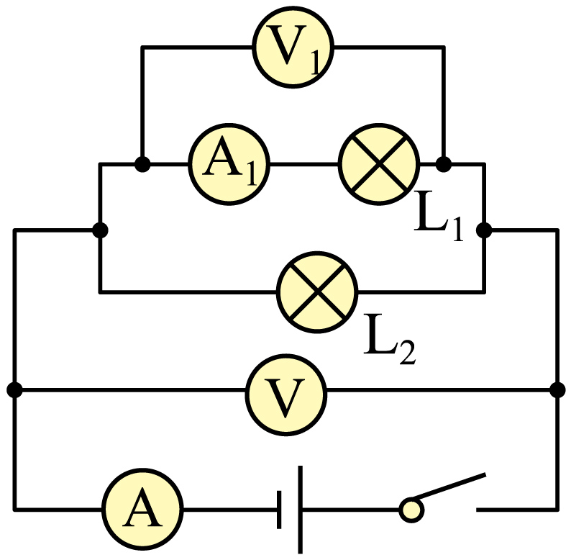

A. 电流表A的示数一定等于A1的示数 B. 电流表A的示数一定等于A1示数的2倍

C. 电压表V示数一定小于V1的示数 D. 电压表V的示数一定等于V1的示数

14. 下列四个图中，磁感线方向标注错误的是（　　）

A. 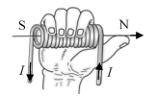 B. 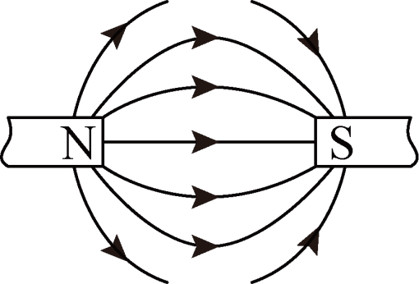

C. 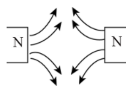 D. 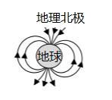

15. 小谢在做实验时，先连成如图所示的电路，闭合开关并观察灯泡亮暗情况后，再闭合开关，小谢看到的现象是（　　）

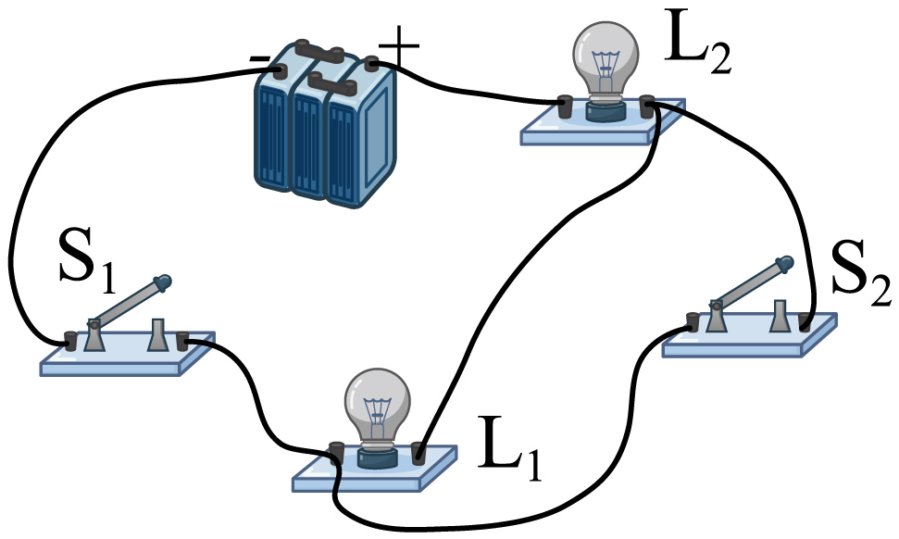

A. 两只灯泡一直都不亮 B. 两只灯泡一直亮

C. 两只灯泡开始都亮，后来不亮 D. 两只灯泡开始都亮，后来不亮

16. 在如图所示的实验装置中，能够用来研究产生感应电流的条件的是（　　）

A. 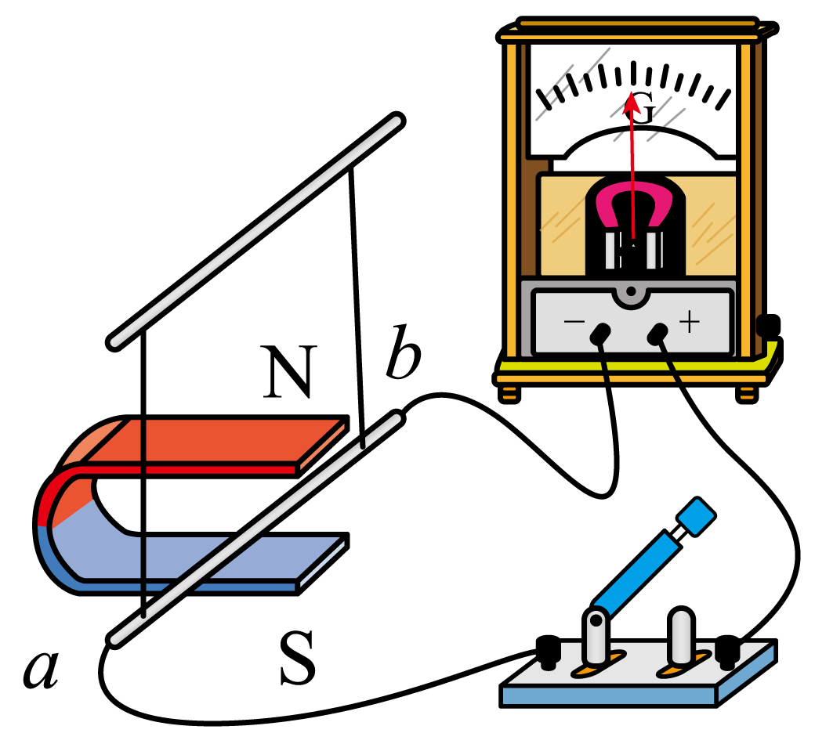 B. 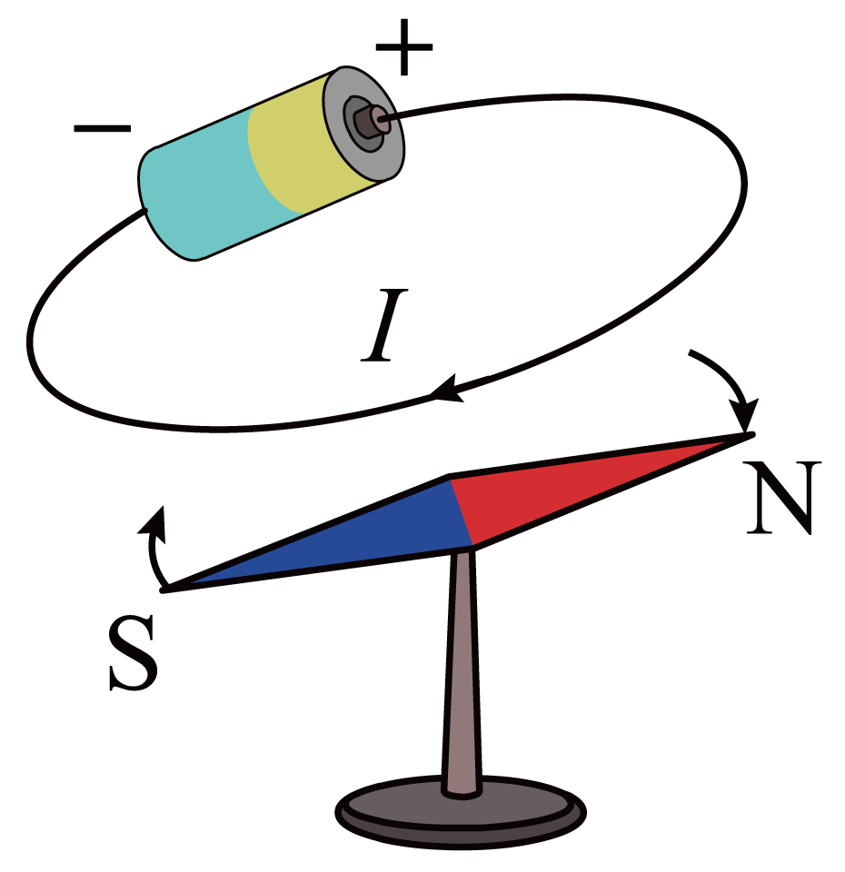

C. 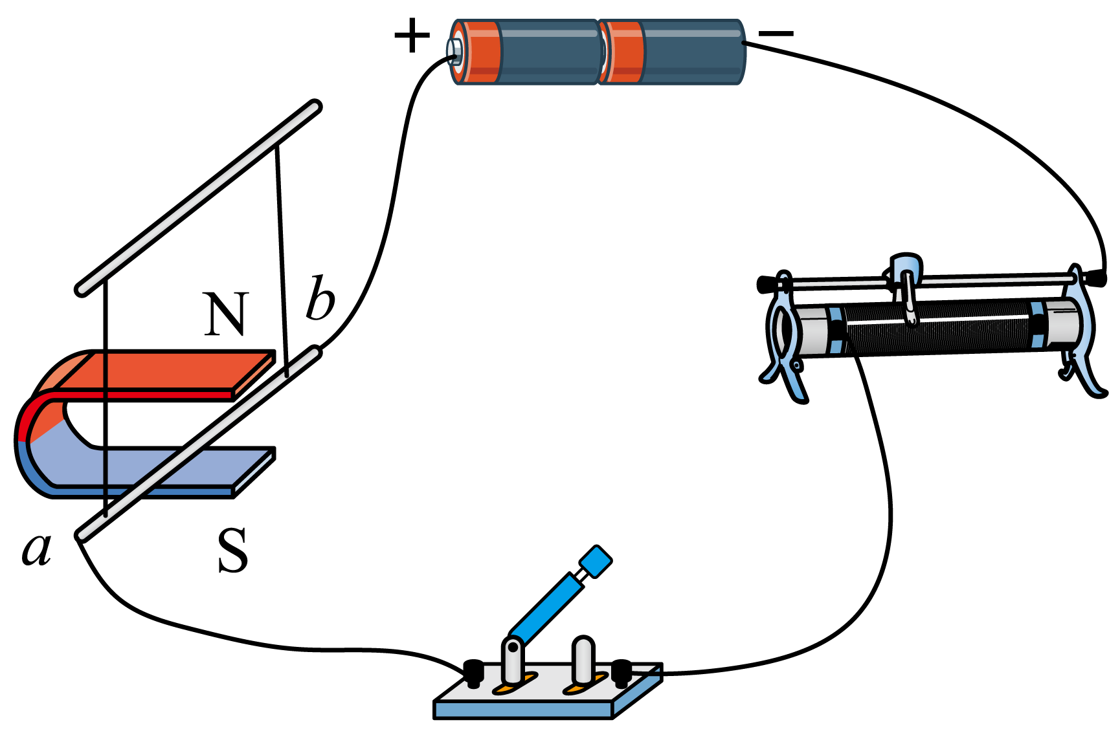 D. 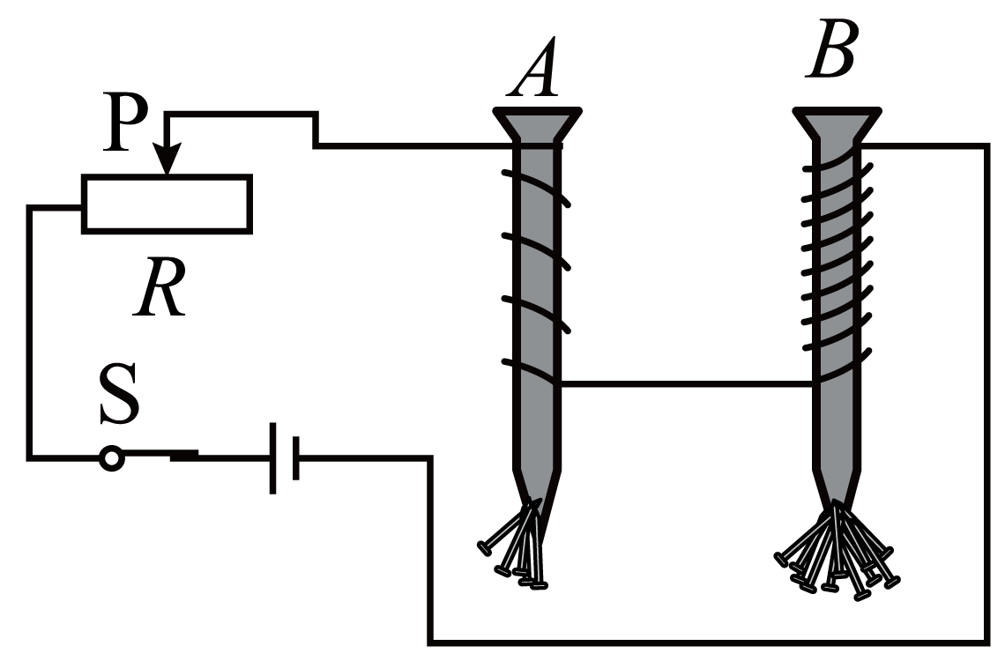

17. 在2022年北京冬奥会自由式滑雪比赛中，我国运动员谷爱凌获得冠军，她在雪道上自由下滑的过程中，如果不计雪道阻力和空气阻力，下列说法中正确的是（　　）

A. 动能不变，重力势能不变，机械能不变

B. 动能增大，重力势能增大，机械能不变

C. 动能增大，重力势能减少，机械能不变

D. 动能减少，重力势能减少，机械能减少

18. 如图所示，用5N的水平拉力*F*拉动木板A在水平地面上向右匀速运动，物体B相对地面静止不动，弹簧测力计示数为2N，下列说法正确的是（　　）

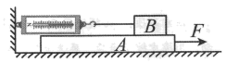

A. 必须使木板A作匀速运动才能测出B受到的摩擦力

B. A对B的摩擦力大小为2N，方向水平向右

C. B对A的摩擦力大小为3N，方向水平向右

D. 地面对A的摩擦力大小为3N，方向水平向右

19. 如图所示，是一种自动测定油箱内油面高度的装置，*R*是转动式变阻器，它的金属滑片P是杠杆的一端，下列说法正确的是（　　）

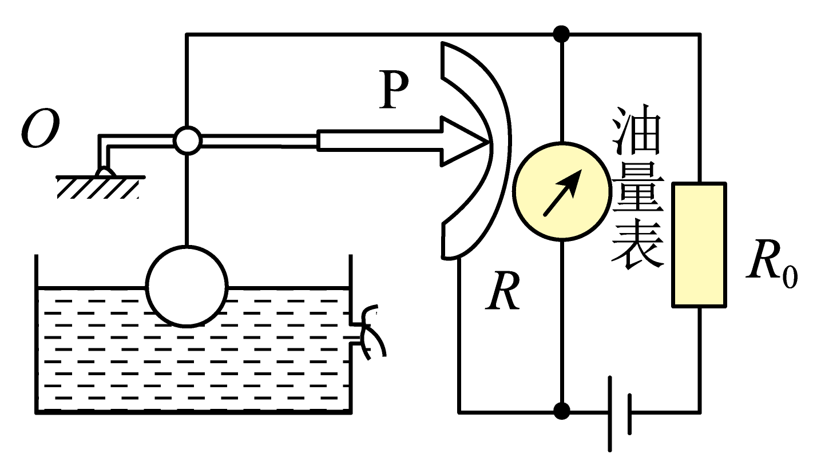

A. 油位越高，流过*R*的电流越大 B. *R* 、*R*0在电路中是并联的

C. 油位越高，*R*两端的电压越大 D. 油量表是由电流表改装而成的

20. 小王随父母去自贡江姐故里进行红色研学之旅。需要提前给移动充电宝进行充电，充电宝容量为60000mA·h，充电电压为5V，充电时剩余电量为0，于是她关闭家中其它用电器，并观察到家里电能表如图所示，要给充电宝充满电，电能表的转盘将转过（　　）

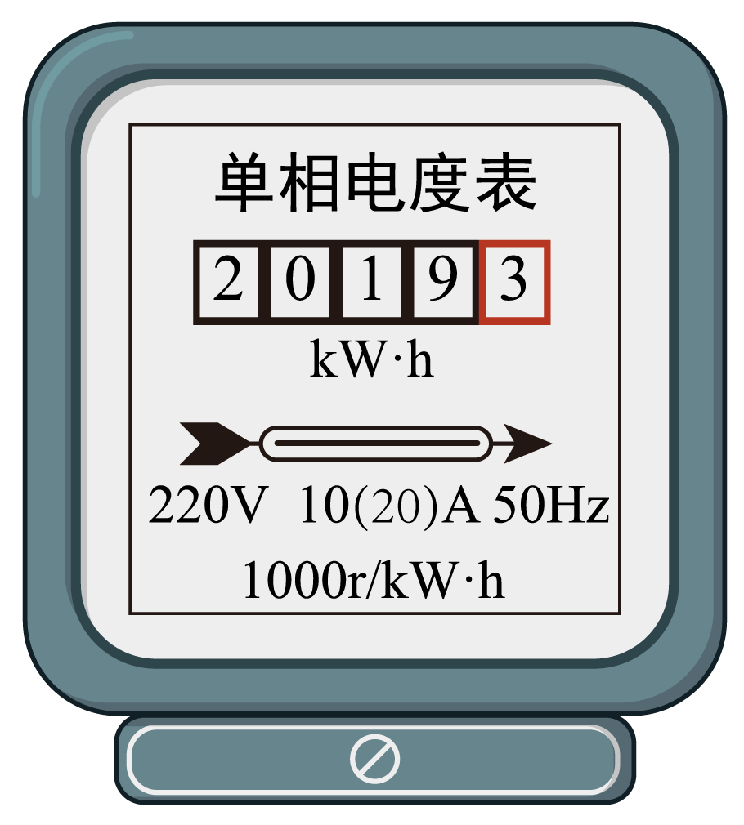

A. 120r B. 200r C. 300r D. 1000r

**第II卷（非选择题 共60分）**

**二、填空题（本大题包括6小题，共12分）**

21. 小明同学用15N的水平推力推动重为100N的超市购物车。购物车自静止开始在10s内沿水平方向前进了10m。在整个过程中推力做功为___________J，重力做功为___________J。

22. 如图所示，在一个配有活塞的厚玻璃筒底部放一小团硝化棉，快速压下活塞。可观察到硝化棉___________的现象。此快速压下活塞过程能量转化情况与汽油机的___________冲程是相同的。

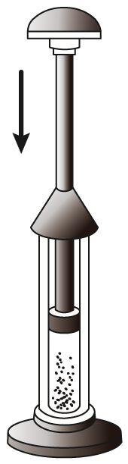

23. 在如图所示电路中，当甲乙均为电流表且开关闭合、断开时，电阻、连接方式是___________联。当甲乙均为电压表且开关、都闭合时，电阻、连接方式是___________联。（均选填“串”或“并”）

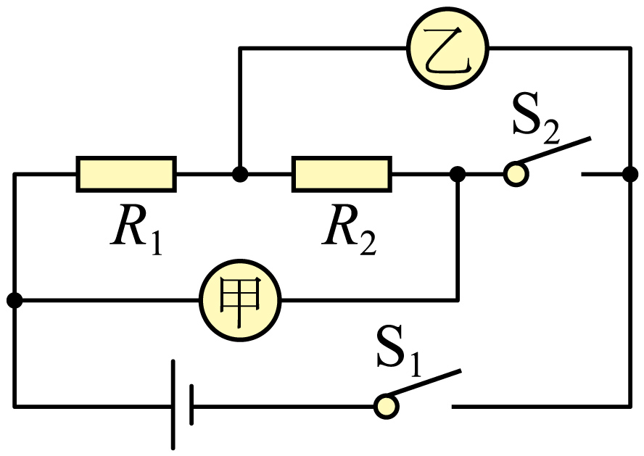

24. 如图甲所示电路中，电源电压、灯泡、的电阻均保持不变，且灯泡的电阻为5Ω。只闭合开关时，电流表指针如图乙所示。随后断开开关，调整电流表接线柱后，同时闭合开关和时，电流表指针也如图乙所示。同时闭合开关和时，通过灯泡的电流为___________A，电压表示数为___________V。

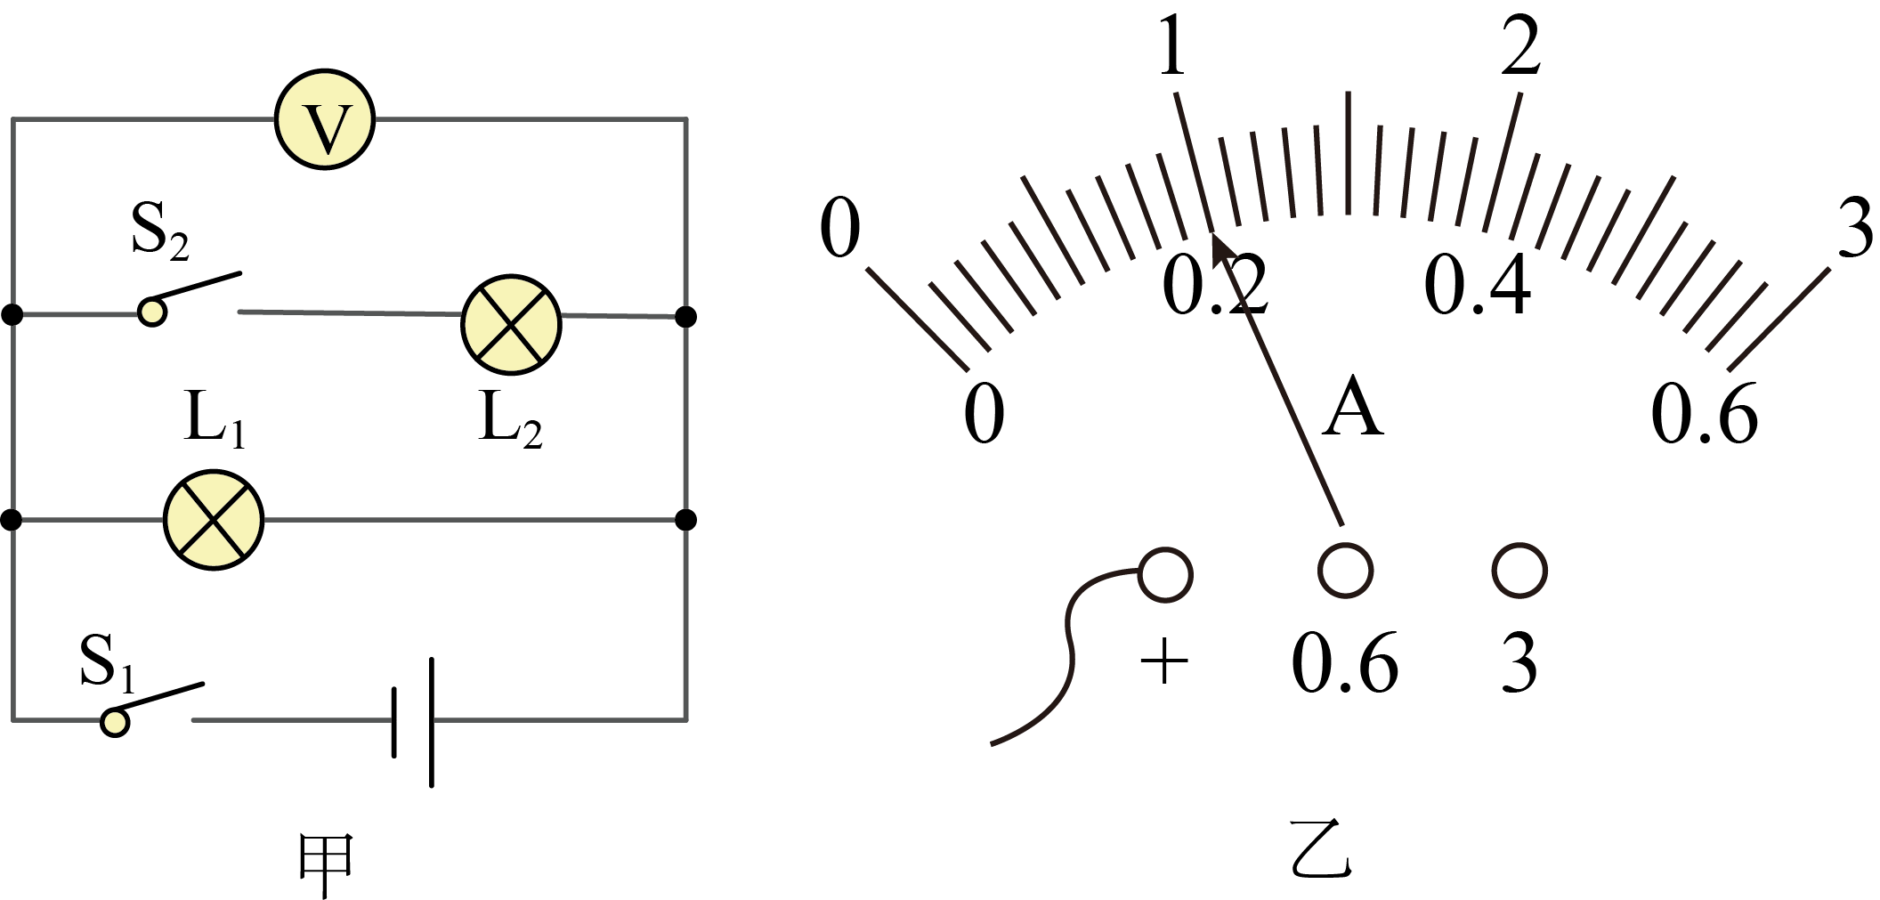

25. 如图所示，用滑轮组将重力为540N重物匀速提升2m，所用拉力*F*为200N，则滑轮组的机械效率为___________，如果要提高滑轮组的机械效率，你的做法是___________。（答出一条即可）

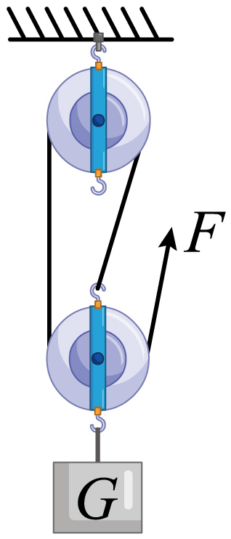

26. 如图甲所示，电源电压恒定，定值电阻的阻值为8Ω。将滑动变阻器的滑片从*a*端滑到中点的过程中，电压表示数*U*与电流表示数*I*之间的关系图象如图乙所示。滑动变阻器*R*的最大阻值为___________。电源电压为___________V。

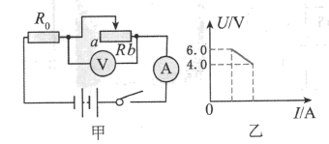

**三、简述、作图、实验题（本大题包括5小题，共33分）**

27. 把正在熔化的冰拿到温度为0℃的房间里，冰能不能继续熔化，为什么？

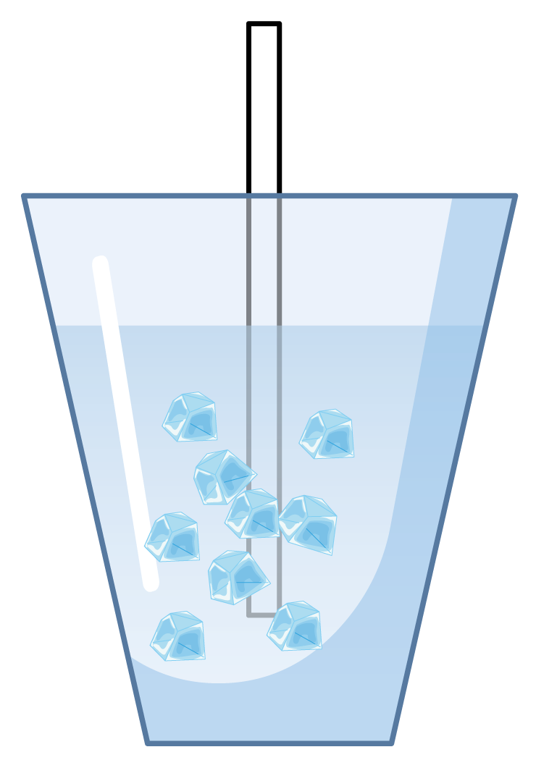

28. 如图所示，物体A与弹簧连接，静止在光滑的斜面上，请画出A的受力示意图。

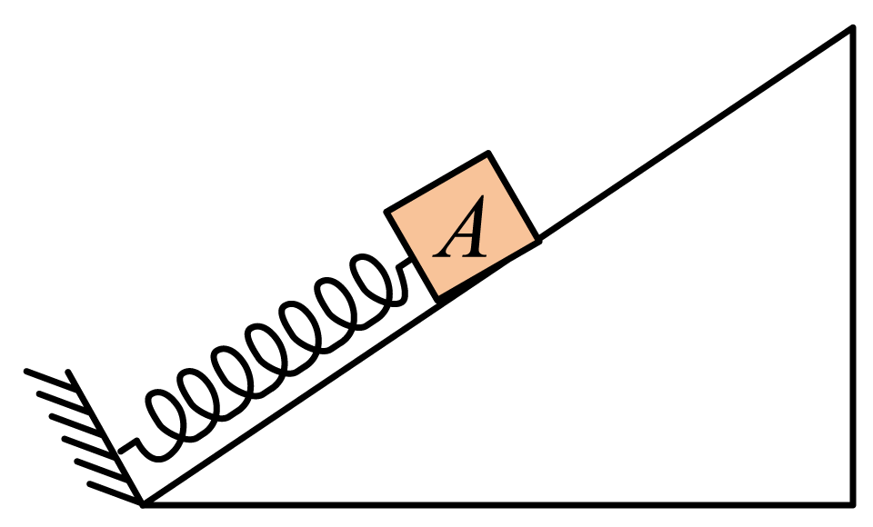

29. 如图一束光线斜射入玻璃砖中，请画出光线经过玻璃砖光路图。

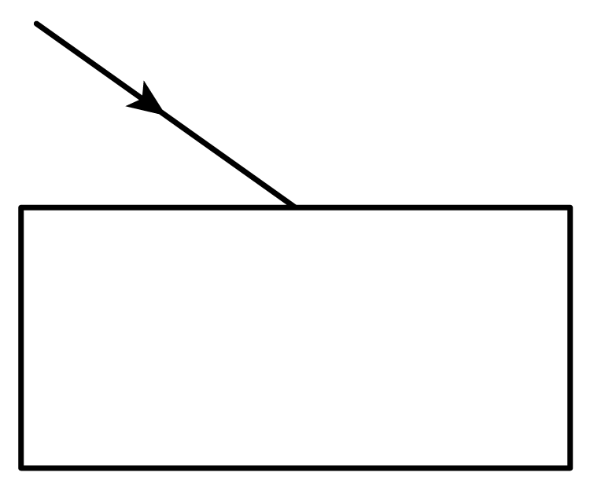

30. 图是测量小灯泡电阻阻值的实物电路图，其中有一根导线连接错误，请你在错误的导线上画“×”，并用笔画线代替导线画出正确的连接方式。

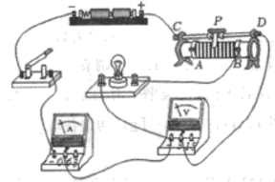

31. 在“探究光的反射规律”的实验中，如图所示，水平放置平面镜，白色纸板竖直立在平面镜上，纸板由E、F两部分组成，可以绕*ON*翻折。

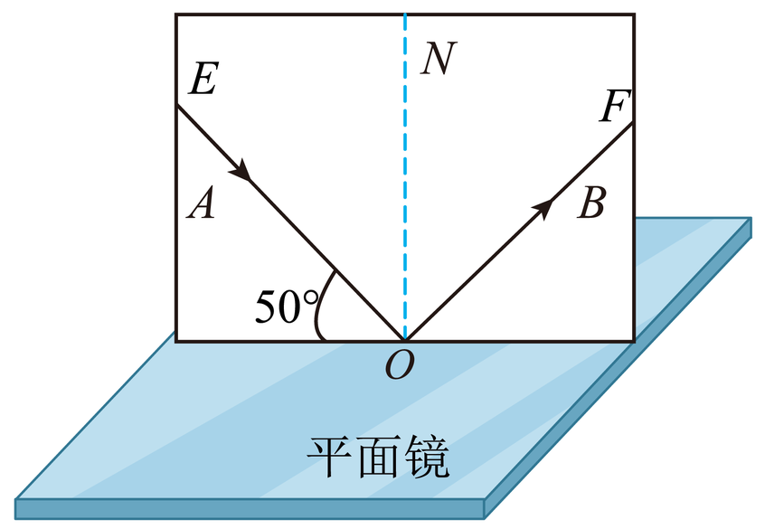

（1）实验时，把纸板*ENF*垂直放在平面镜上，入射光线*AO*的法线是___________，光线*AO*的入射角大小是___________度；

（2）为了探究反射角与入射角大小的关系，应进行的操作是___________；

A．改变纸板与平面镜之间的夹角 B．沿*ON*向后转动纸板E

C．沿*ON*向后转动纸板F D．改变入射角的大小

（3）将一束光贴着纸板E沿*AO*射到镜面上*O*点，纸板F上会显示出反射光束*OB*，接着将纸板F绕*ON*向后翻折，则纸板F上___________（选填“能”或“不能”）显示出反射光束，由此说明反射光线、入射光线与法线在___________内（选填“同一平面”或“不同平面”）

（4）若让另一束光沿*BO*方向射向平面镜，反射光将沿*OA*方向射出。该实验现象说明___________。

A．反射角等于入射角 B．在光的反射现象中，光路可逆

32. 如图所示，小勇利用铁架台，带有均匀刻度的杠杆，细线，弹簧测力计，钩码若干（每个钩码质量相同）等实验器材，探究杠杆的平衡条件。

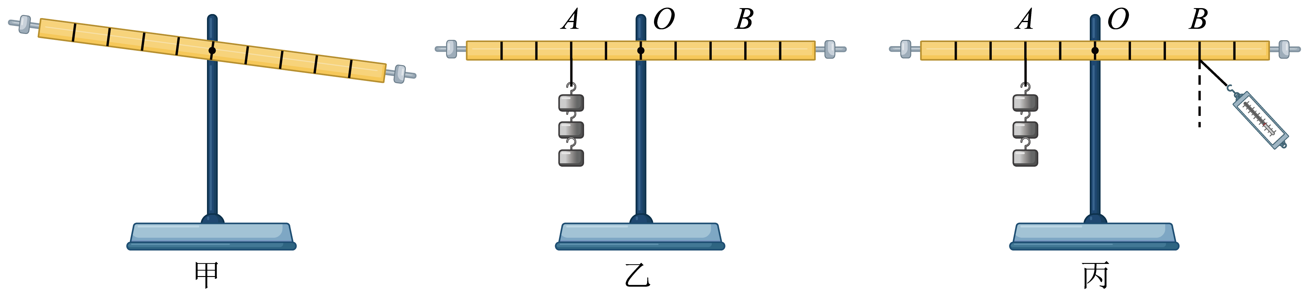

（1）实验前，杠杆静止在图甲所示的位置，则此时杠杆处于___________（选填“平衡”或“非平衡”）状态；

（2）为了便于测量___________（选填“力”或“力臂”），应使杠杆在水平位置平衡。为此，应将平衡螺母向___________（选填“左”或“右”）调节；

（3）将杠杆调成水平位置平衡后，如图乙所示，在*A*点挂3个钩码，则应在*B*点挂___________个钩码，才能使杠杆在水平位置保持平衡；随后两边各取下一个钩码，杠杆___________（选填“左”或“右”）端将下沉；

（4）小勇用弹簧测力计替代钩码，在*B*点竖直向下拉，然后将弹簧测力计绕B点逆时针旋转一小段至如图丙所示位置。在旋转过程中，要使杠杆仍然在水平位置平衡，则弹簧测力计的示数将逐渐___________（选填“变大”、“变小”或“不变”），原因是___________；

（5）实验结果表明，杠杆的平衡条件是：动力___________=___________阻力臂。

33. 张华同学采用如图甲所示的电路图测量额定电压为2.5V的小灯泡的额定功率，电源电压恒为3V。

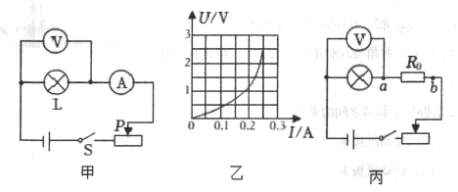

（1）连接电路时，开关应处于___________状态，滑动变阻器的滑片应滑到___________（选填“左”或“右”）端；

（2）闭合开关后，无论怎样移动滑动变阻器的滑片，小灯泡始终不发光且电压表的示数为0，电流表有示数，产生这一现象的原因是___________；

A．小灯泡短路 B．小灯泡断路 C．滑动变阻器短路 D．滑动变阻器断路

（3）排除故障后，继续进行实验，张华移动滑动变阻器的滑片，记录了多组数据，并绘制出了小灯泡的电流随电压变化的图像，如图乙所示，则该小灯泡的额定功率为___________W，图像是曲线的主要原因是___________；

（4）李英同学设计了另一种方案：不用电流表，但增加了一只阻值已知的定值电阻，用图丙所示的电路进行实验，也测量出了该小灯泡的额定功率。具体步骤如下：

她闭合开关，调节滑动变阻器滑片，使电压表的示数为小灯泡的额定电压；然后保持不变，将电压表接在“*a*”处的导线换接到“*b*”处，读出电压表示数*U*，利用此方法测量出小灯泡的额定功率表达式___________（用已知和所测量的物理量符号表示）。

**四、计算题（本大题包括2小题，共15分。解答时应写出必要的文字说明，方程式和重要演算步藏，只写出最后答案的不能得分。有数值计算的题，答案中必须明确写出数值和单位。）**

34. 小明做了一个探究鸡蛋悬浮的实验，他在水平桌面上放置一个底面积为的厚度可忽略的圆柱形容器，向容器中注入0.2m深的水，再拿一个鸡蛋，用天平称得其质量为，将它轻轻放入水中，发现鸡蛋沉至容器底部，此时测得水面升高了4mm（水未溢出）。然后，向容器中缓慢加食盐并轻轻搅动，直到鸡蛋恰好悬浮为止，（，）求：

（1）未放入鸡蛋前，水对容器底部的压强和压力大小；

（2）当鸡蛋悬浮时，鸡蛋所受的浮力大小；

（3）当鸡蛋悬浮时，盐水的密度是多少？

35. 小亮在家煲汤时使用的电饭煲的部分参数如表所示，其简化电路如图乙所示，、均是发热电阻（阻值不随温度变化），欲将质量为1kg，初温为的汤加热至，设此汤的比热容为，求：

|  |  |  |
| --- | --- | --- |
| 额定电压 | | 220V |
| 额定功率 | 低温档 | 48.4W |
|  | 高温档 | 500W |

（1）汤需要吸收的热量；

（2）利用电饭煲高温挡煲汤时，电饭煲正常工作且不考虑热损耗，则需要多少时间？

（3）的阻值为多少？

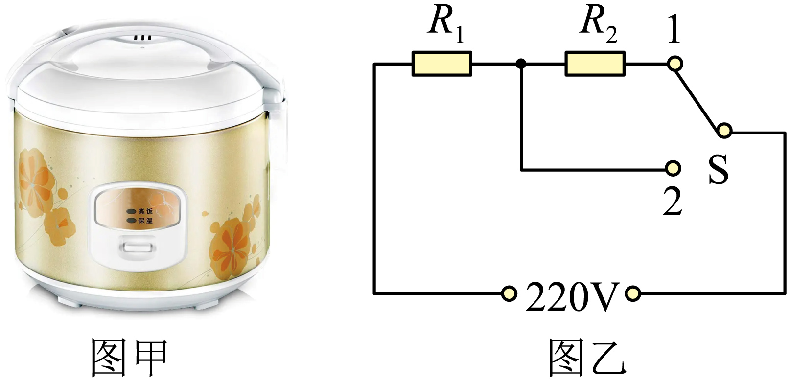

**四川省自贡市初2022届毕业生学业考试综合素质（一）物理试题卷**

**第I卷 选择题（共40分）**

**一、选择题（共20小题，每小题2分，共40分。每小题只有一个选项符合题意。）**

【1题答案】

【答案】A

【2题答案】

【答案】B

【3题答案】

【答案】D

【4题答案】

【答案】B

【5题答案】

【答案】D

【6题答案】

【答案】A

【7题答案】

【答案】C

【8题答案】

【答案】C

【9题答案】

【答案】B

【10题答案】

【答案】B

【11题答案】

【答案】D

【12题答案】

【答案】A

【13题答案】

【答案】D

【14题答案】

【答案】A

【15题答案】

【答案】D

【16题答案】

【答案】A

【17题答案】

【答案】C

【18题答案】

【答案】B

【19题答案】

【答案】C

【20题答案】

【答案】C

**第II卷（非选择题 共60分）**

**二、填空题（本大题包括6小题，共12分）**

【21题答案】

【答案】 ①. 150 ②. 0

【22题答案】

【答案】 ①. 燃烧 ②. 压缩

【23题答案】

【答案】 ①. 并 ②. 串

【24题答案】

【答案】 ①. 0.2 ②. 4

【25题答案】

【答案】 ①. 90% ②. 增加重物的重力

【26题答案】

【答案】 ①. 8 ②. 12

**三、简述、作图、实验题（本大题包括5小题，共33分）**

【27题答案】

【答案】见解析

【28题答案】

【答案】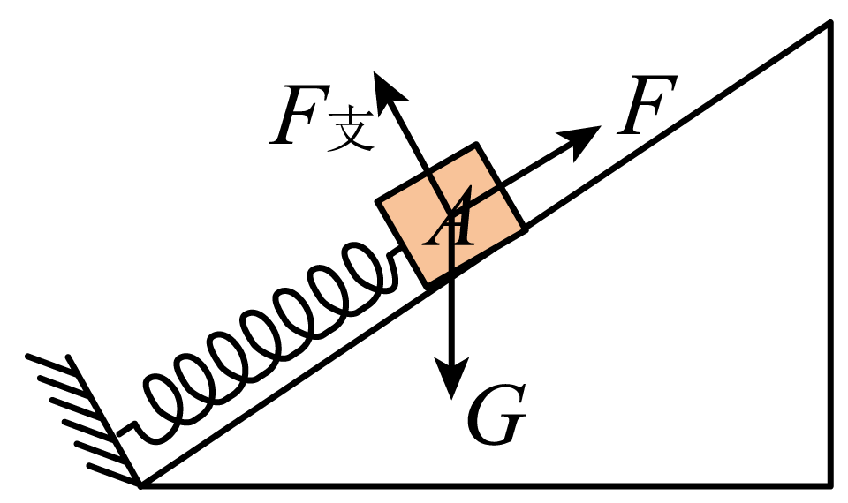

【29题答案】

【答案】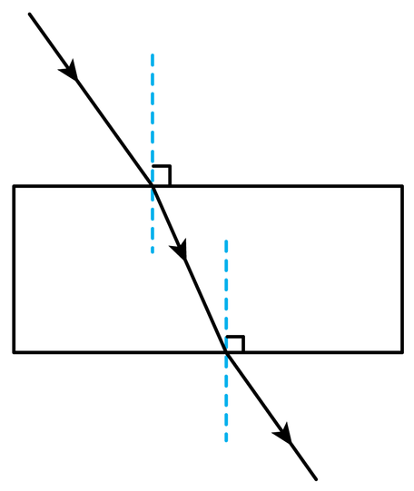

【30题答案】

【答案】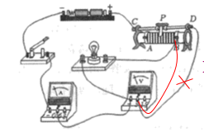

【31题答案】

【答案】 ①. *ON* ②. 40 ③. D ④. 不能 ⑤. 同一平面 ⑥. B

【32题答案】

【答案】 ①. 平衡 ②. 力臂 ③. 左 ④. 2 ⑤. 左 ⑥. 变大 ⑦. 力臂变短 ⑧. 动力臂 ⑨. 阻力

【33题答案】

【答案】 ①. 断开 ②. 右 ③. A ④. 0.625 ⑤. 小灯泡的电阻受温度的影响 ⑥. 

**四、计算题（本大题包括2小题，共15分。解答时应写出必要的文字说明，方程式和重要演算步藏，只写出最后答案的不能得分。有数值计算的题，答案中必须明确写出数值和单位。）**

【34题答案】

【答案】（1）2000Pa，25N；（2）0.55N；（3）1.1×103kg/m3

【35题答案】

【答案】（1）；（2）；（3）